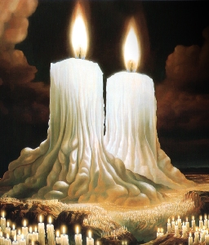
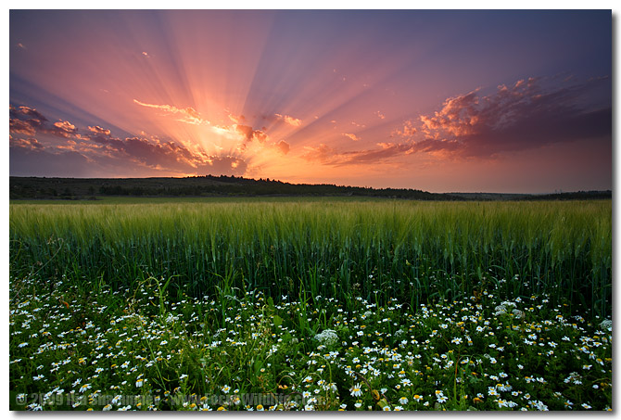
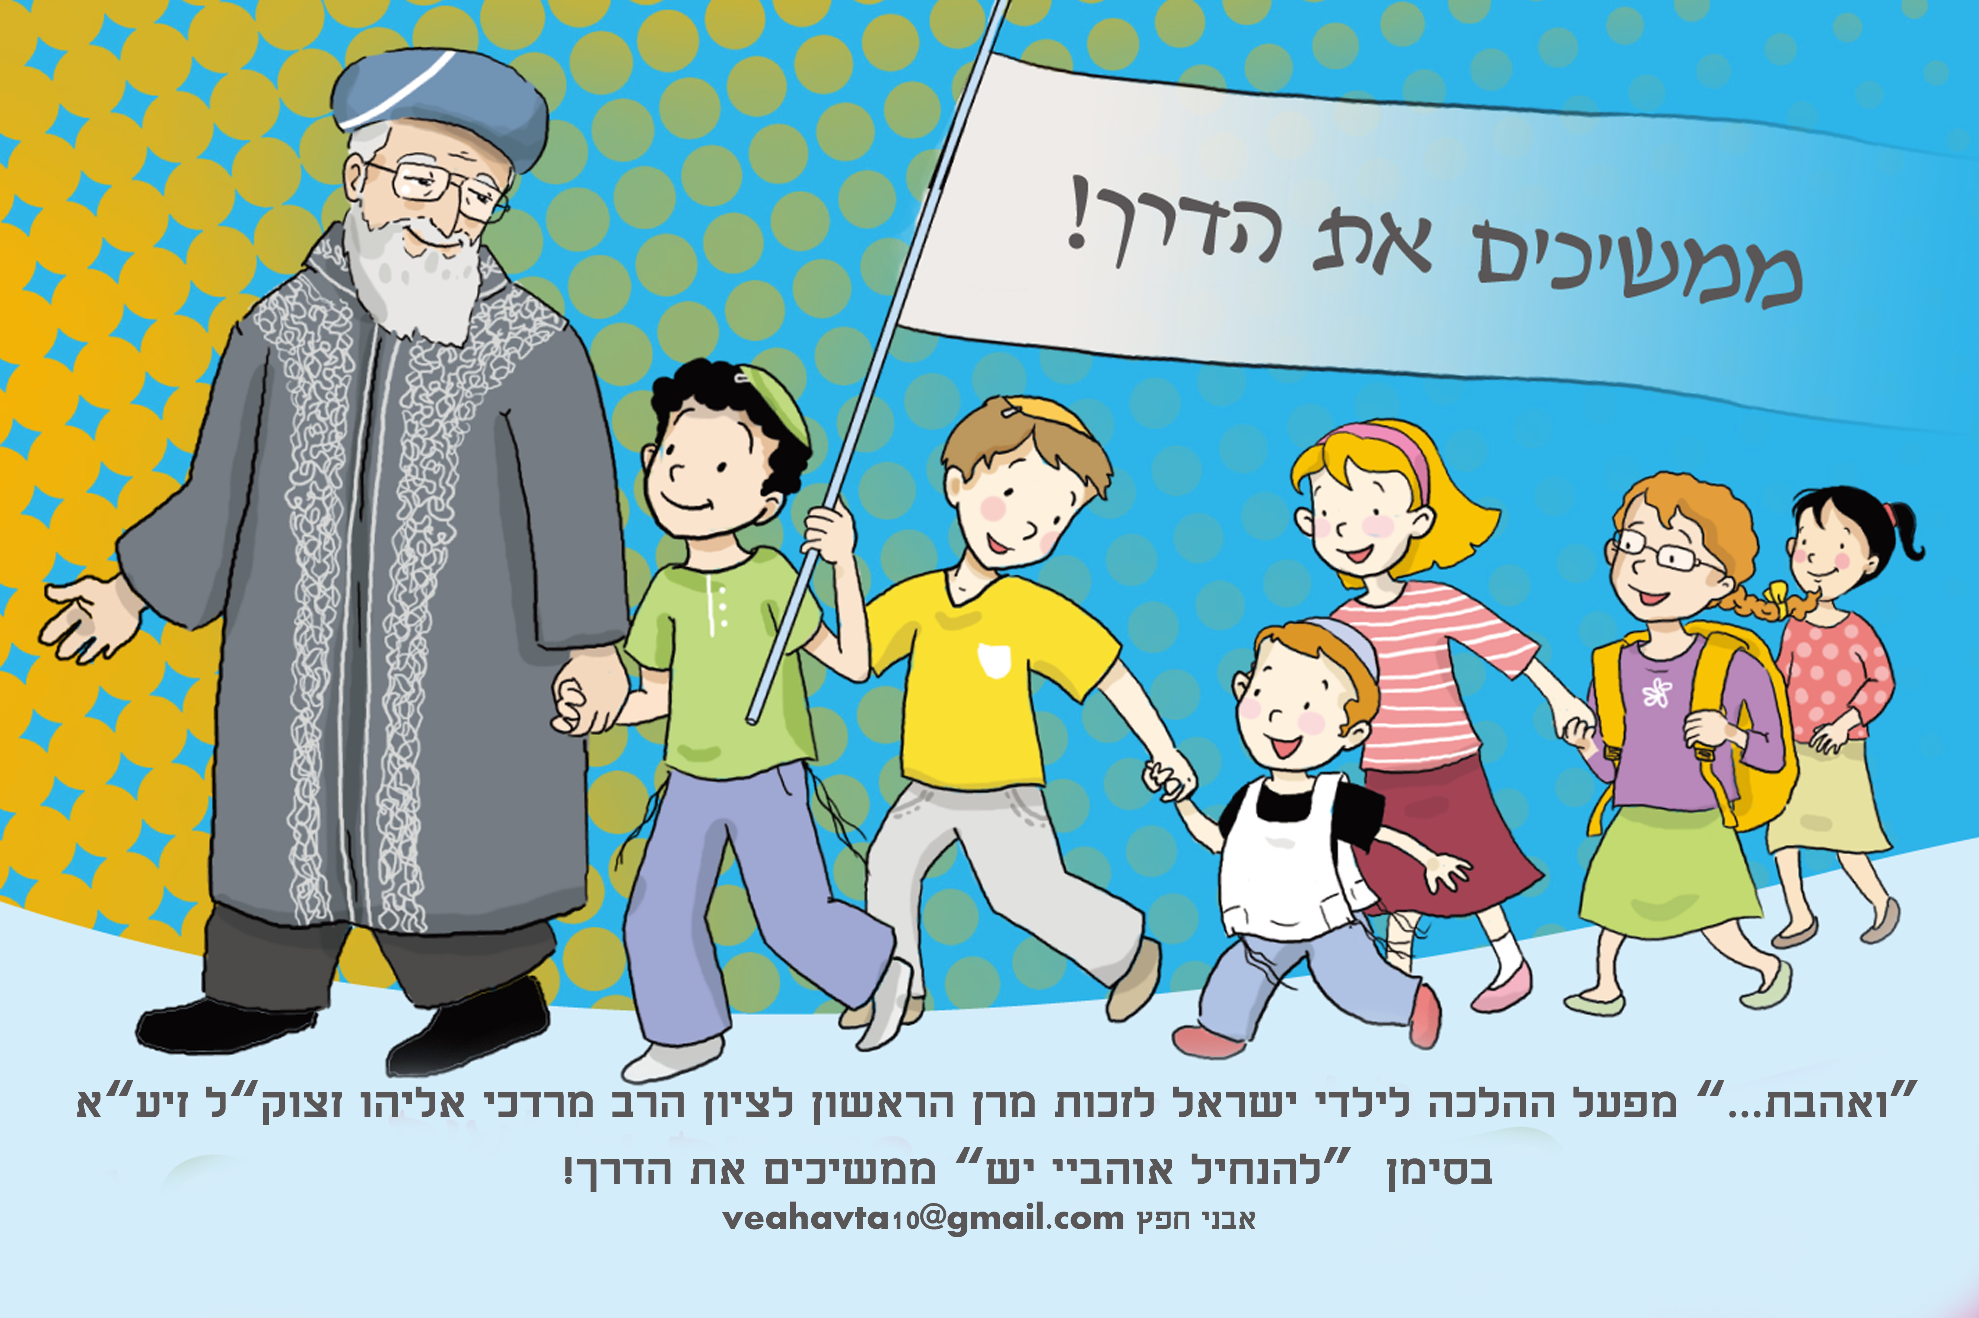
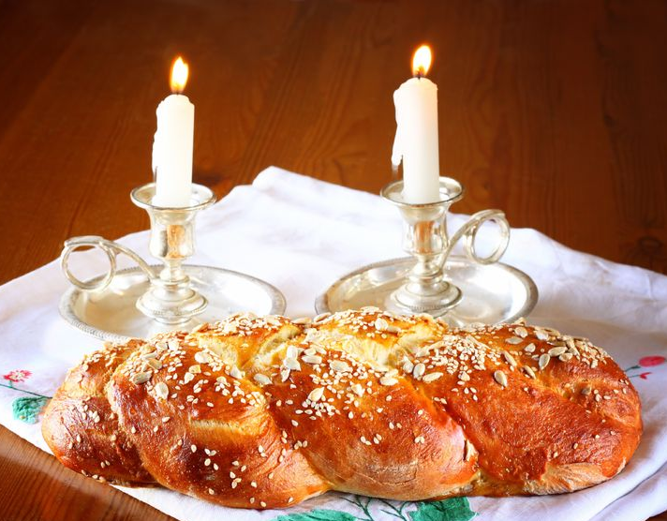
לִקְרַאת שַׁבָּת לְכוּ וְנֵלְכָה...
סיפור יפה
לזכור תמיד
לקבלת שבת
יֶלֶד שֶׁל שַׁבָּת
"וּמִי יְלַוֶּוה אֶת הַשַּׁבָּת"? שָׁאַלְתִּי בְּעֶרֶב שַׁבָּת, כַּאֲשֶׁר אַבָּא
הִזְכִּיר בְּקוֹל אֶת דִּבְרֵי חֲכָמִים הָאוֹמְרִים: "שְׁנֵי מַלְאָכִים
מְלַוִּוים לָאָדָם בְּכָל עֶרֶב שַׁבָּת עִם חֲשֵׁיכָה, אֶל בֵּיתוֹ, אֶל
הַשּׁוּלְחָן שֶׁל שַׁבָּת". אַךְ לֹא הָיָה פְּנַאי לְקַבֵּל מַעֲנֶה, כִּי הָיִיתִי
צָרִיךְ לְמַהֵר לְהִתְכּוֹנֵן. אֶת כָּל הַמִּשְׂחָקִים וּמָה שֶׁהוּא "מוּקְצֶה" בַּמָּקוֹם שַׂמְתִּי וְכִיסִּיתִי, לְהִתְרַחֵץ מִיהַרְתִּי, וְאֶת בִּגְדֵי-לָבָן שֶׁל שַׁבָּת לָבַשְׁתִּי, וּכְבָר מוּכָן הָיִיתִי לְקַבֵּל אֶת פְּנֵי הַשַּׁבָּת. עָמַדְתִּי בַּפֶּתַח, הִבַּטְתִּי מִמּוּל אֶל הַשֶּׁמֶשׁ הַשּׁוֹקַעַת, הִרְגַּשְׁתִּי מַשָּׁב קַל שֶׁל רוּחַ מְלַטֶּפֶת - וּלְפֶתַע, קוֹל לָחַשׁ בְּאָזְנָיי: "אַתָּה הוּא שֶׁזָּכִיתָ, כְּמוֹ מַלְאָךְ, לִהְיוֹת הַמְּלַוֶּוה שֶׁל הַשַּׁבָּת, לֶהֱבִיאָהּ לָעוֹלָם, לְהַכְנִיסָה אֶל הַבַּיִת, לִהְיוֹת הַמְּלַוֶּוה שֶׁלָּהּ, לִהְיוֹת יֶלֶד שֶׁל שַׁבָּת.
הכנות אחרונות לפני שבת:
√ עזרתי בבית.
√ החדר שלי מסודר.
√ כל ה"מוקצה" מכוסה.
√ התקלחתי. התלבשתי
וַאֲנִי כְּבָר מוּכָן!

ועם השבת להיכנס הביתה:
לקבל את השבת.
למהר לבית הכנסת לתפילה.
לבוא הביתה בשמחה.
לומר "שבת שלום".
וליד השולחן יש לי מקום.
מוכנים לומר "שלום עליכם" ו"אשת חיל", לקבל את ברכת ה' והמלאכים.
להקשיב מלה במלה לקידוש, ולקבל את ברכת ההורים.
הנה באה שבת - בשמחה ובקדושה!
לְכוּ נְרַנְּנָה,
נְרַנְּנָה לַה',
נָרִיעָה לְצוּר יִשְׁעֵנוּ
- * 2
נְקַדְּמָה פָנָיו בְּתוֹדָה,
בִּזְמִרוֹת נָרִיעַ לוֹ.
נְקַדְּמָה פָנָיו בְּתוֹדָה,
כִּי אֵל גָּדוֹל ה'.
בֹּאִי בְשָׁלוֹם,
עֲטֶרֶת בַּעְלָהּ.
גַּם בְּשִֹמְחָה וּבְצָהֳלָה.
תּוֹךְ אֱמוּנֵי,
עַם סְגֻלָּה,
בֹּאִי כַּלָּה, בֹּאִי כַּלָּה.
לְכָה דוֹדִי לִקְרַאת כַּלָּה.
פְּנֵי שַׁבָּת נְקַבְּלָה - * 2

אֵל הַהוֹדָאוֹת,
אֲדוֹן הַשָּׁלוֹם. מְקַדֵּשׁ הַשַּׁבָּת,
וּמְבָרֵךְ שְׁבִיעִי. - * 2
וּמֵנִיחַ בִּקְדֻשָּׁה,
לְעַם מְדֻשְּׁנֵי עוֹנֶג.
עַם מְדֻשְּׁנֵי עוֹנֶג.
זֵכֶר לְמַעֲשֵֹה בְרֵאשִׁית.
וְזַכֵּנוּ,
לְקַבֵּל שַׁבָּתוֹת,
מִתּוֹךְ רוֹב שִֹמְחָה,
מִתּוֹךְ רוֹב שִֹמְחָה - * 2
וּמִתּוֹךְ עֹשֶׁר וְכָבוֹד,
וּמִתּוֹךְ מִעוּט עֲוֹנוֹת,
ל.. ל.. ל.. מִתּוֹךְ מִעוּט עֲוֹנוֹת.
.. .. שַׁבָּת שָׁלוֹם.

ושרים בשמחה
מחרוזת לכבוד שבת

יְלָדִים שֶׁל שַׁבָּת מְקַבְּלִים אֶת הַשַׁבָּת בְּרוֹב שִׂמְחָה!

